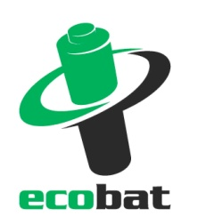
Tisková zpráva, Praha 4. 9. 2013

V Praze se loni k recyklaci vybralo 325 tisíc kilogramů použitých baterií a akumulátorů. Pražané však přesto pokulhávají za regiony.

V Praze bylo v roce 2012 dle aktuálních dat společnosti ECOBAT odevzdáno k recyklaci rekordních 325 302 kilogramů přenosných baterií a akumulátorů, což představuje 0,26 kilogramu na jednoho obyvatele hlavního města Prahy. V porovnání s ostatními kraji České republiky je Praha nejúspěšnější z hlediska celkového objemu. Výrazně ovšem zaostává za ostatními regiony z hlediska množství baterií a akumulátorů odevzdaných veřejností. Plných 85 procent totiž odevzdaly v Praze firmy a jen 15 procent veřejnost. Podobný poměr nebyl zaznamenán v žádném z českých či moravský krajů.
„Češi jsou přeborníky v třídění papíru, skla a plastů. Ve zpětném odběru použitých baterií však zaostáváme. Proto je každý pokrok v této oblasti velmi důležitý,“ říká Petr Kratochvíl, jednatel společnost ECOBAT, a dodává: „Loni bylo v České republice k recyklaci odevzdáno celkem 920 679 kilogramů použitých baterií a akumulátorů, což je o téměř čtvrtinu více než v roce předcházejícím. Praha se na tomto čísle podílela z 35 procent.“
Statistiku zkreslují velké firmy
Z celkového objemu baterií a akumulátorů odevzdaných loni v Praze jich přibližně 85 procent odevzdaly firmy, pouhých 15 procent pak veřejnost na veřejných, k tomu určených místech. „Tento nepoměr nepanuje v žádném jiném regionu tak výrazně jako v Praze,“ říká Petr Kratochvíl. Do zpětného výběru baterií se podařilo zapojit významné společnosti jako například Českou televizi, Dopravní podnik hl. m. Prahy, Pražskou energetiku či Letiště Praha. Právě díky koncentraci velkých firemních hráčů se tak podle Kratochvíla Praha vymyká ostatním regionům. „V celorepublikovém průměru loni Češi odevzdali 42 procent vysloužilých baterií a akumulátorů, zbylých 58 procent daly k recyklaci firmy,“ dodává.

Příkladný přístup ke zpětnému odběru baterií od obyvatel zvolila Praha 4, kde bylo letos v květnu sesbíráno 3 727,17 kg baterií. Byl tak překonán rekord v kategorii "Absolutní posbírané množství", který od roku 2008 drželo město Ústí nad Labem. „Jsem moc rád, že městská část Praha 4 národní rekord vytvořila! Děkuji obyvatelům, školským zařízením, obchodnímu centru DBK Budějovická, DM drogerii, Vazební věznici Pankrác, Diakonii Broumov, Krajskému ředitelství police hlavního města Prahy, Thomayerově nemocnici v Krči, České televizi, EKO-KOMu a ELEKTROWINu za odevzdané baterie,“ řekl Jiří Bodenlos, zástupce starosty MČ Prahy 4. "Nastavili jsme vysokou laťku, kterou bude těžké překonat,“ doplnil.

Použité baterie lze odevzdat na řadě míst
V Praze je celkem 1 747 sběrných míst. Jedno sběrné místo pak připadá na 713 obyvatel. Všechny prodejny, které v rámci svého sortimentu prodávají přenosné baterie, jsou povinny baterie bezplatně přijmout, a to bez ohledu na jejich značku, velikost či množství. Kromě toho lze baterie odevzdávat ve sběrných dvorech a mobilních sběrnách nebezpečných odpadů. Společnost ECOBAT organizuje sběr baterii i na školách, úřadech a ve firmách.

Výchova k recyklaci už od školních lavic
Do zpětného sběru baterií se v Praze dlouhodobě aktivně zapojují mateřské, základní a střední školy, aktuálně v rámci projektu Recyklohraní, aneb Ukliďme si svět. K prvnímu pololetí letošního roku jich v kraji bylo celkem 205. Nejlepších výsledků ve sběru baterií mezi pražskými školami a ve vědomostních soutěžích na téma recyklace odpadů dosáhly v loňském roce Základní škola a Mateřská škola Tupolevova a Gymnázium Nad Alejí, Praha 6.

ZAJÍMEJTE SE
O ZPĚTNÝ ODBĚR BATERIÍ!
Úplné informace a aktuální seznam
všech veřejných sběrných míst najdete
na www.ecobat.cz.

Na www.ecocheese.cz si můžete navíc zdarma objednat krabičku ECOCHEESE, se kterou bude třídění hračka.

PROČ JE DOBRÉ TŘÍDIT POUŽITÉ BATERIE?
Že jsou baterie malé a že se ani nevyplatí se jimi zabývat?
Velká chyba!
Každoročně se prodá téměř 120 milionů nových baterií. V každé domácnosti v ČR se nachází průměrně 10 použitých baterii. Tyto baterie by měly být efektivně recyklovány. Použité baterie a akumulátory obsahují škodlivé látky, včetně těžkých kovů. Pokud je vyhodíte do komunálního odpadu, skončí na skládce nebo ve spalovně. Po čase se z nich uvolňují škodlivé látky, které mohou znečistit půdu, spodní a povrchové vody. Tím ohrožují lidské zdraví. Správným tříděním baterií navíc napomáháte k jejich opětovnému využití.
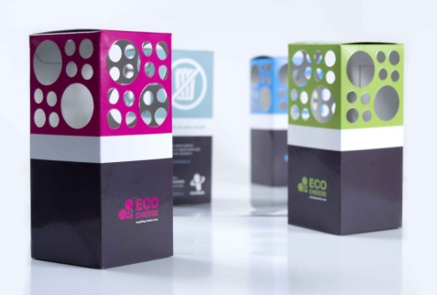

ECOBAT s.r.o., je nezisková organizace, která od roku 2002 zajišťuje zpětný odběr a recyklaci přenosných baterií v České republice. V roce 2012 společnost odebrala 921 tun baterií, což představuje téměř 16 milionů kusů přenosných baterií. ECOBAT v současné době provozuje více než 16 800 míst zpětného odběru.
Pro více informací:
ECOBAT s.r.o.: Soborská 1302/8, Praha 6, manažerka marketingu: Eva Gallatová,
e-mail: eva.gallatova@ecobat.cz, tel: 233 332 790, www.ecobat.cz

